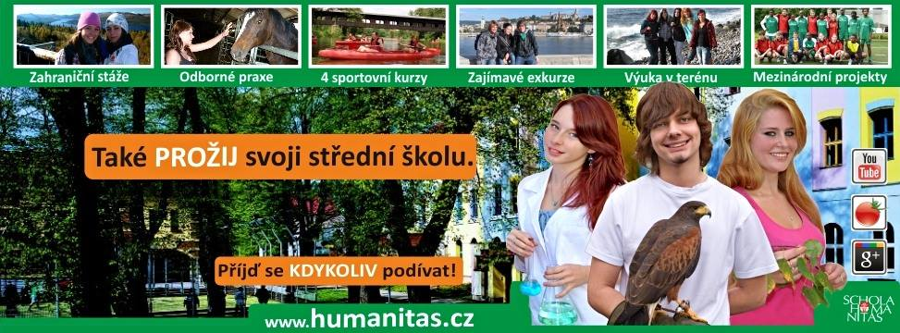

SCHOLA HUMANITAS V LITVÍNOVĚ – MODERNÍ ŠKOLA
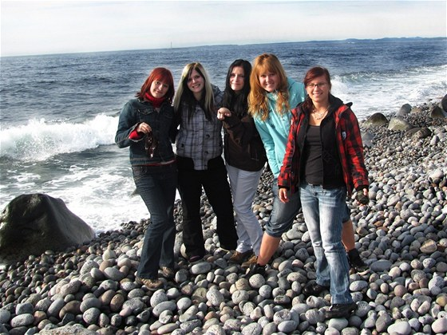
Chcete v rámci středoškolského studia zažít radost, poznat svět a plně rozvinout svou osobnost? Pokud ano, neváhejte a využijte mimořádnou příležitost navštěvovat Scholu Humanitas v Litvínově. Lidé ve škole si uvědomují, že svět se mění a je třeba s ním držet krok, aby absolvent obstál v profesním i osobním životě. Proto Schola Humanitas nabízí a zajišťuje zahraniční studijní cesty, v nichž žáci získávají cenné životní zkušenosti a formují svou osobnost. Výuka cizích jazyků je jednou z priorit a získané komunikační dovednosti studenti uplatňují v projektech i při pobytech v Norsku, Dánsku, Estonsku, Turecku, Maďarsku, Belgii i jinde v Evropě. Program Leonardo umožňuje studentům měsíční pobyt v Londýně či Berlíně.
Škola poskytuje vzdělání obsahově srovnatelné s gymnáziem, ale s lepším materiálním vybavením, a profiluje se jako přírodovědná škola se specializací v oboru ekologie. Důraz je kladen na spojení ve výuce získaných teoretických poznatků s praktickou a odbornou činností. Absolventi jsou plně připraveni pro studium na vysoké škole jakéhokoliv (i humanitně zaměřeného) typu, ale získané kompetence jim zároveň umožňují ihned po složení maturitní zkoušky nastoupit do zaměstnání a odvádět tam kvalifikovanou činnost.
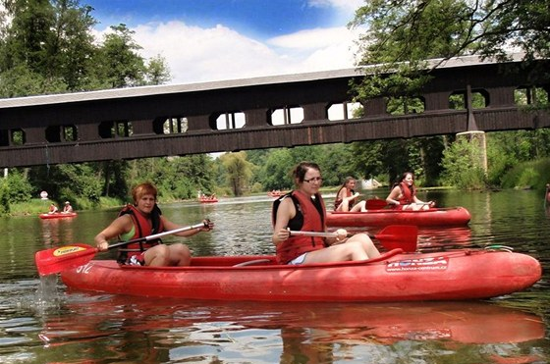
Schola Humanitas představuje spojení moderních přístupů s tradicí. Byla založena v roce 1992 a je nejstarší školou tohoto typu v ČR. Nabízí přátelské rodinné prostředí – je malou školou s maximálním počtem 22 studentů ve třídě. Výuka odborných předmětů se odehrává v moderně zařízených učebnách a laboratořích s nejnovějšími přístroji a je doplněna četnou a kvalitní praxí v terénu pod vedením zkušených lektorů. Studenti se učí zpracovávat závěrečné práce, což je pro ně neocenitelnou zkušeností na VŠ při psaní bakalářských a diplomových prací. K nadstandardu školy patří 4 sportovní kurzy během celého studia a možnost komfortního ubytování v domově mládeže nabízejícím pestrou mimoškolní činnost. Schola Humanitas v roce 2014/2015 otevře zcela mimořádně 3 třídy a přijme 66 studentů.

